- 进入下面这个链接
https://ci.android.com/builds/branches/git_sc-tv-amlogic-gretzky-wave2-release/grid?legacy=1
- 会进入这个界面，如图1；点击userdebug的下载箭头，进入下载页面，如图2
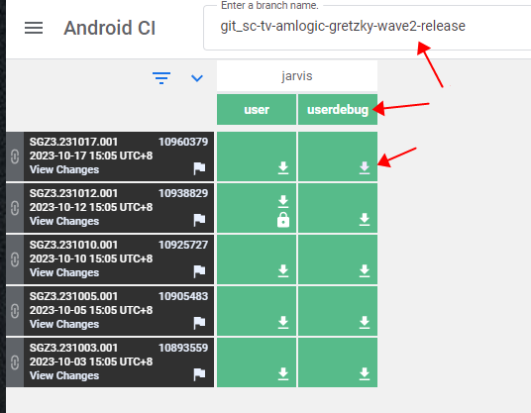
图1

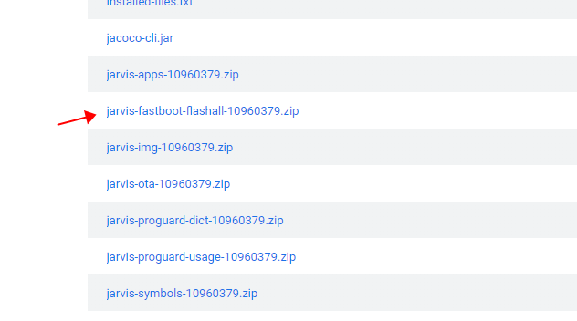

图2
- 选择 jarvis-fastboot-flashall开头的一个zip文件，jarvis-fastboot-flashall-10960379.zip，下载之后并解压到当前文件，会得到以下文件，如图3：
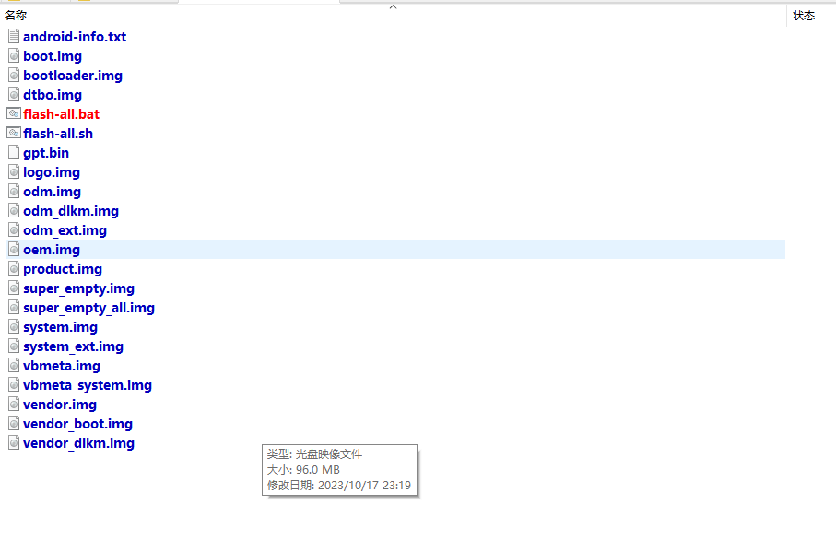
图3
- 盒子上电并接上HDMI，然后连接双头USB线，一头接电脑USB口，一头接设备的USB口
- 进入解压之后的目录，出入cmd,然后回车。如图4、5
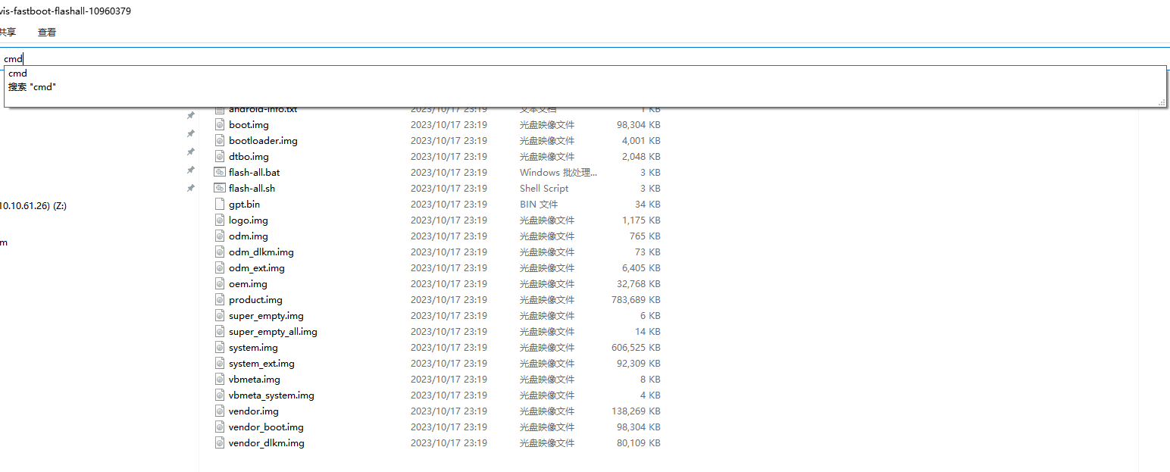
图4
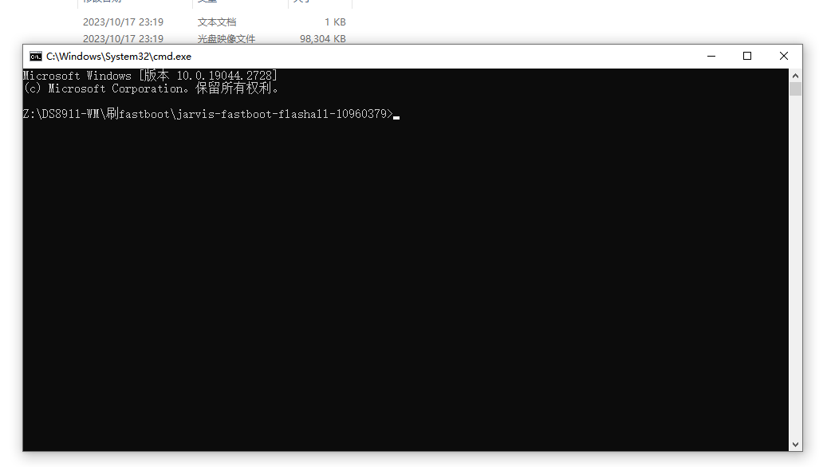
图5
- 然后输入flash-all.bat，按下回车，等待程序运行完成。中途会进入fastboot页面，不需要点击任何按钮，继续等待程序运行完成。
- 运行完成之后会出现Press any key to exit...字样，如图6，并且盒子蓝牙配对界面表示运行成功。
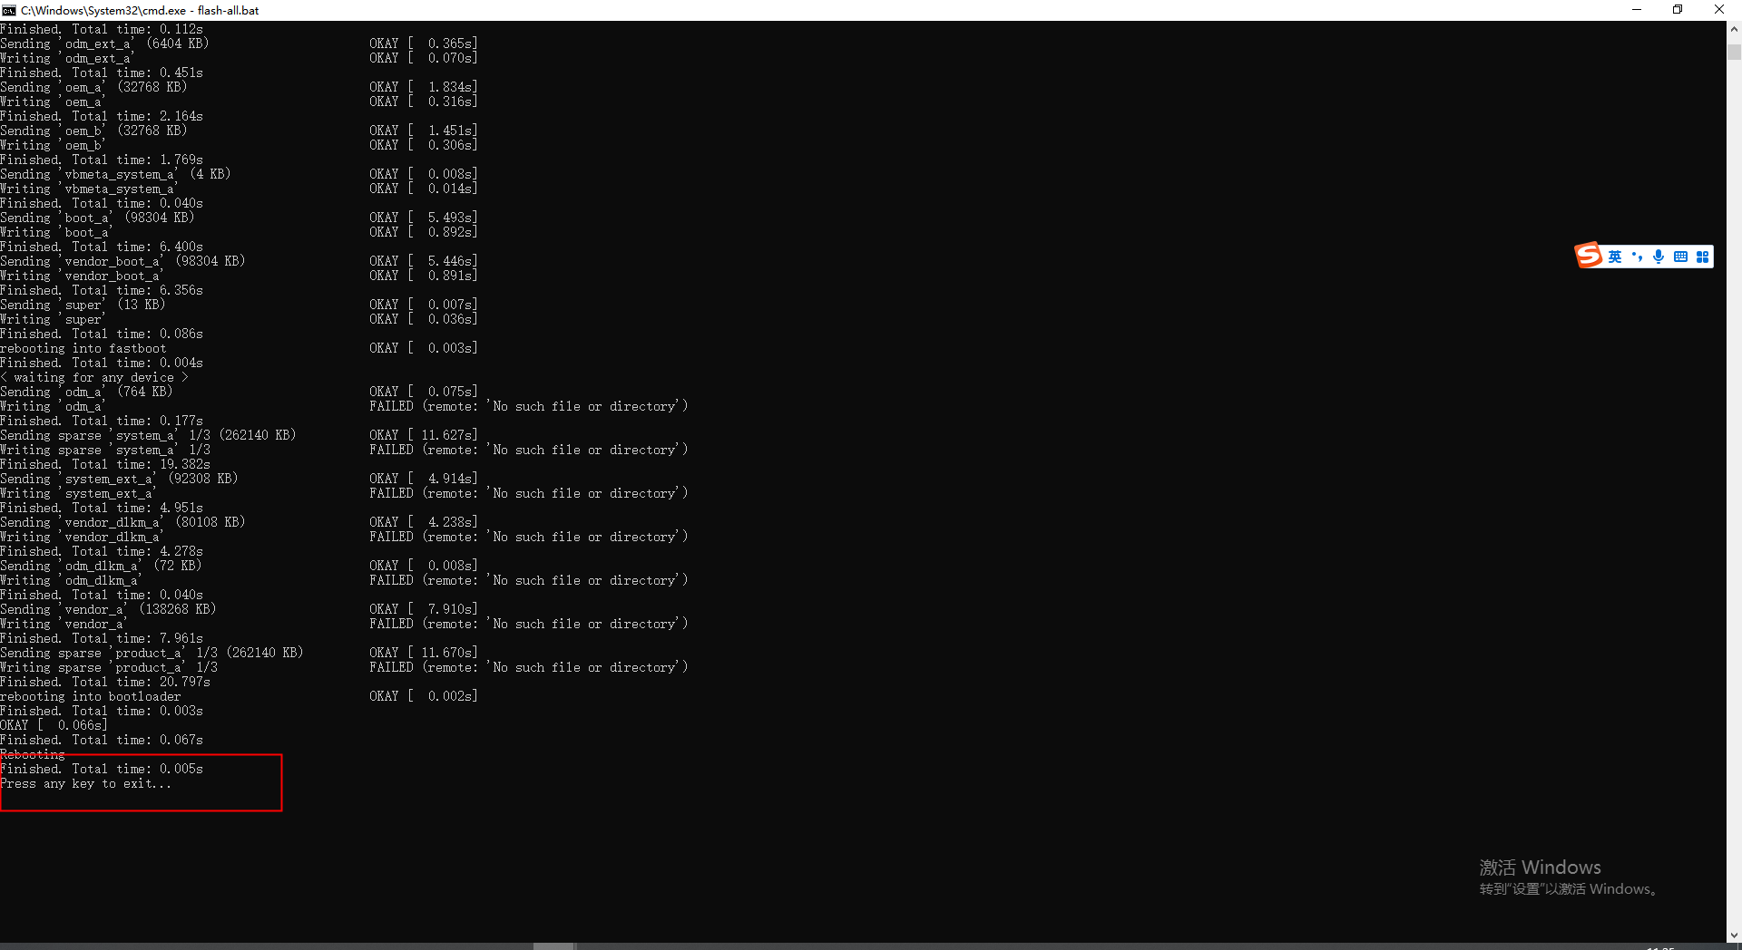
图6

